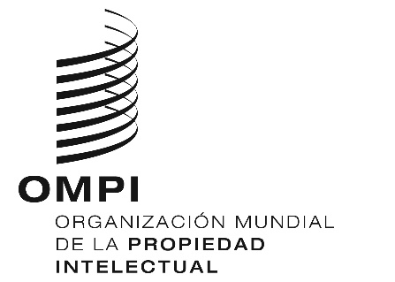
Aviso N.º 40/2020

Arreglo de La Haya relativo al Registro Internacional de Dibujos y Modelos Industriales
Declaración efectuada en virtud del Artículo 17.3)c) del Acta de 1999: Turkmenistán
El 25 de noviembre de 2020, el Director General de la Organización Mundial de la Propiedad Intelectual (OMPI) recibió del Servicio Estatal de Propiedad Intelectual del Ministerio de Finanzas y Economía de Turkmenistán la declaración exigida en virtud del Artículo 17.3)c) del Acta de Ginebra (1999) del Arreglo de La Haya relativo al Registro Internacional de Dibujos y Modelos Industriales, en la que se especifica que la duración máxima de la protección prevista en la legislación de Turkmenistán respecto de los dibujos y modelos industriales es de 15 años.
La duración máxima de la protección de 15 años que se ha declarado se aplica a todos los registros internacionales en los que se designe a Turkmenistán, incluidos aquellos cuya fecha de registro internacional sea anterior a la fecha del presente Aviso.
15 de diciembre de 2020

